**MÉTODOS PARA DISPONIBILIZAÇÃO DE DADOS GEOESPACIAIS PARA O CONSUMO EM APLICAÇÕES WEB: ANÁLISE EM TERMOS DE CARTOGRAFIA E PERFORMANCE**

*Flávia Silveira 1, Gabriele Silveira Camara 2 e Silvana Philippi Camboim3*

Programa de Pós-Graduação em Ciências Geodésicas da Universidade Federal do Paraná,

¹flasilveira.silveira@gmail.com; 2[camaragabriele@gmail.com](mailto:camaragabriele@gmail.com) 3silvanacamboim@gmail.com

#### Resumo

A visualização de dados espaciais em ambiente web tem apresentado uma série de desafios. A representação de um volume crescente de informações, a adequação da simbologia às necessidades dos usuários, a inclusão de novas perspectivas, como a visualização tridimensional e a espacialização de fenômenos multitemporais muitas vezes desafia o serviços de disponibilização de dados espaciais via web tradicionais. Este trabalho propõe a comparação de diferentes métodos de disponibilização de dados geoespaciais para o consumo em aplicações web. Foram testados três métodos distintos, o primeiro desenvolvido a partir de arquivos *geojson,* o segundo que utilizou o serviço padrão OGC WMS (*Web Map Service*) e o terceiro utilizou o formato de distribuição *vector tiles.* Foi utilizada no *front end* a biblioteca javascript *OpenLayers*, de código aberto como todas as ferramentas utilizadas neste estudo. Foram analisadas as vantagens e desvantagens no uso de cada método, sob a ótica da potencial qualidade cartográfica do produto final, bem como considerando o volume de dados trafegados. Dentre as alternativas, o formato de *vector tiles* obteve um desempenho atrativo, e como ainda não é um padrão adotado no Brasil pela INDE, por exemplo, reforça a necessidade de estudos futuros de padrões que possam ser implementados para geração de mapas mais leves e mais adaptados às necessidades crescentes dos usuários e aplicações.

***Palavras-chave —*** Mapas Web, Simbologia, Vector Tiles, Geoserviços, WMS.

#### *Abstract*

*The visualization of spatial data in the web environment has presented a series of challenges. The representation of a growing volume of information, the suitability of symbology to users' needs, the inclusion of new perspectives such as three-dimensional visualization and the spatialization of multitemporal phenomena often challenges traditional web-based spatial data delivery services. This work proposes the comparison of different methods of making geospatial data available for consumption in web applications. Three distinct methods were tested, the first developed from geojson files, the second that used the standard OGC WMS (Web Map Service) service and the third used the distribution format vector tiles. OpenLayers javascript library was used in the front end, open source as all tools used in this study. The advantages and disadvantages in the use of each method were analyzed, considering the potential cartographic quality of the final product, as well as considering the volume of traffic data. Among the alternatives, the vector tiles format obtained an attractive performance, and since it is not yet a standard adopted in Brazil by NSDI, for example, it reinforces the need for future studies of standards that can be implemented to generate maps that are both lighter and more adapted to the growing needs of users and applications.*

***Keywords —*** *Web map, Symbology, Vector Tiles, Geospatial Services, WMS.*

**1. INTRODUÇÃO**

A crescente disponibilidade de dados espaciais tem apresentado uma série de desafios para a produção de aplicações que atendam às demandas dos usos e usuários de mapas. O processo de criação de mapas, é, em sua essência a criação de significado com base em um mundo infinitamente complexo, a partir de técnicas que trazem dados progressivamente detalhados e atualizados [1]. A discussão de interoperabilidade surge desde a criação das primeiras Infraestruturas de Dados Espaciais [2], trazendo a necessidade de formatos de arquivos e geoserviços que pudessem servir como base para aplicações distribuídas, onde os produtores da informação pudessem disponibilizar seus dados para os usuários de uma forma padronizada. É neste espírito que foi proposto já em 1999, pela OGC (*Open Geospatial Consortium*) a primeira versão do padrão WMS *Web Map Service*. Este padrão, hoje na sua versão 1.3.0, lançada em 2004 [3], foi adotado como padrão pela Infraestrutura Nacional de Dados Espaciais (INDE) no seu Plano de Ação em 2009 [4]. O WMS consiste num serviço *web* que distribui *tiles* matriciais já simbolizadas, usando o padrão de simbologia SLD. Este padrão possui a vantagem de realizar a simbolização no lado do servidor, com uma aplicação de geração de geoserviços como o Geoserver. O SLD pode ser compreendido como um perfil da WMS (*Web Map Service*) que, juntamente com a especificação *Symbology Encoding* (SE) permite configurar como os dados serão exibidos. A linguagem SE é uma linguagem XML (*Extensible Markup Language*), a qual descreve regras de codificação que permitem definir estilos de símbolos [5].

No entanto, com a ampliação da capacidade de tráfego via internet, bem como a demanda de visualizações mais complexas, incluindo, por exemplo, a animação de dados temporais, e também a possibilidade da customização de aplicações para as necessidades específicas dos usuários, veio a favorecer uma série de aplicações onde os dados são disponibilizados em formato vetorial e simbolizados na aplicação cliente (o navegador *web*).

Neste cenário surgem duas possibilidades, analisadas neste trabalho. A primeira é uso de dados no formato GeoJSON um formato de intercâmbio de dados baseados na notação *JavaScript Object Notation* (JSON). Este é um padrão proposto pela IETF (*Internet Engineering Task Force*) em 2016 [6]. A segunda abordagem utilizando dados vetoriais simbolizados no cliente é a utilização de *Vector Tiles*. A abordagem de dividir as camadas vetoriais em trechos menores buscados sob demanda vem sendo proposta na literatura há algum tempo [7]. No entanto, somente em 2014 foi lançada uma primeira especificação a respeito, a especificação aberta mantida pela empresa Mapbox [8] e que já implementada na plataforma *Geoserver* [9]. Neste caso, os dados são divididos no servidor em pacotes menores (as *tiles*), que são servidos ao cliente apenas na medida da necessidade, causando uma diminuição no tráfego de dados. Adicionalmente, existem pesquisas que demonstram a melhoria da comunicação cartográfica com a utilização desta tecnologia [10].

Para estes formatos vetoriais, a renderização ocorre somente quando solicitado por um cliente (*OpenLayers* e Mapbox, por exemplo), e não pelo pelo servidor *web*. Por essa razão, o tamanho de um bloco de vetor é geralmente menor que um bloco de imagem, resultando em na transferência de dados mais rápida e no menor uso da conexão com a internet [10].

Este trabalho se propõe a analisar as vantagens e desvantagens de cada método, visando a ampliação de padrões e possibilidades tecnológicas de distribuição de dados via *web*, no contexto das necessidades dos usuários. Em se tratando da análise e distribuição de produtos de Sensoriamento Remoto, dada ao aumento da disponibilidade de produtos de alta resolução temporal, as necessidades dos usuários também se ampliam, e dada a natureza matricial destes produtos, a utilização de bases cartográficas vetoriais sobrepostas pode também trazer vantagens na manipulação dos mapas resultantes [11].

**2. MATERIAIS E MÉTODOS**

O presente trabalho teve como área de estudo a cidade de Curitiba, e para o seu desenvolvimento foi utilizado a camada vetorial dos lotes da cidade, disponibilizada pelo Instituto de Pesquisa e Planejamento Urbano de Curitiba (IPPUC) [12]. Esta camada contém cerca de 306 mil polígonos totalizando um tamanho de 112 MB. Foi escolhida esta camada pela quantidade de informações envolvidas, além de potencialmente envolver simbologias distintas para várias aplicações relacionadas ao cadastro imobiliário urbano. Os lotes variam de algumas dezenas de metros quadrados até cerca de 10 mil metros quadrados, o que traz também desafios na generalização cartográfica de cada nível de *zoom* na aplicação *web.*

A metodologia foi subdividida em três partes, a primeira que consistiu em desenvolver o mapa *web* através da criação de um serviço WMS (método 1), a segunda que utilizou os arquivos em formato geoJSON (método 2) e a terceira, que foi desenvolvida através do formato de arquivo *vector tiles* (método 3). Estas abordagens seguem o esquema mostrado na Figura 1 a seguir:

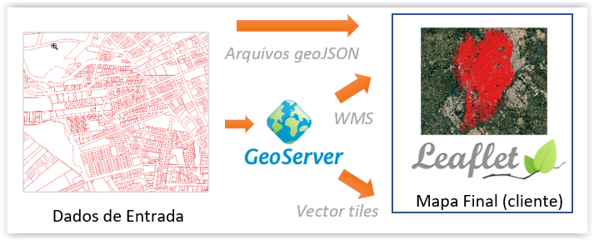

**Figura 1. Esquema metodológico do compartilhamento dos dados**

Os dados originalmente em formato *shapefile* foram convertidos para o formato *geoJSON* usando o software QGIS. O dados foram então publicados utilizando o servidor *Geoserver* versão 2.14. Para o serviço WMS, foi também criado o estilo em formato SLD. O mapa final foi criado utilizando a biblioteca *Javascript OpenLayers*, além das linguagens HTML e CSS para a criação da página final. A simbolização dos arquivos em formato vetorial foi feita diretamente na página final.

**3. RESULTADOS**

O resultado obtido a partir do desenvolvimento dos três métodos foi o mapa *web* apresentando a camada vetorial dos lotes da cidade de Curitiba (Figura 2).

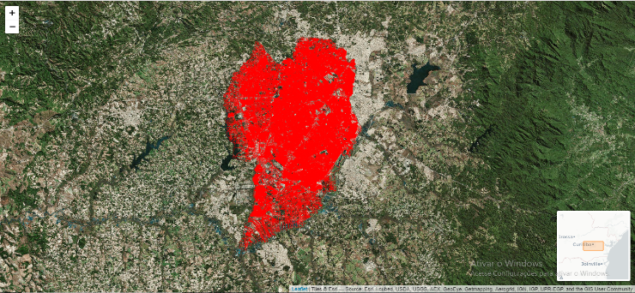

**Figura 2. Resultado final do mapa *web* obtido para as três metodologias.**

A comparação dos métodos é apresentada de forma resumida na tabela mostrada na Figura 3 a seguir.

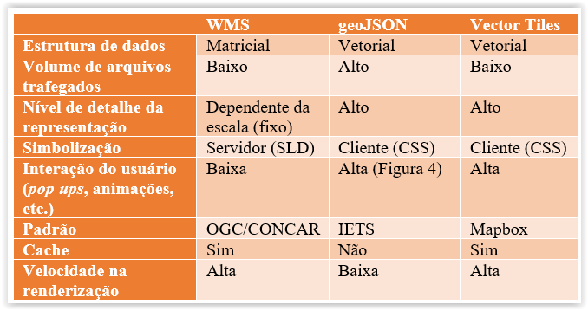

**Figura 3. Resultado final do mapa *web* obtido para as três metodologias.**

Apesar do resultado final obtido pelos métodos ser o mesmo, há distinções específicas para a aplicação dos métodos 1, 2 e 3. Um exemplo é a interação superior possível com dados vetoriais no *browser*, exemplificado através da janela *popup* mostrada na Figura 4.

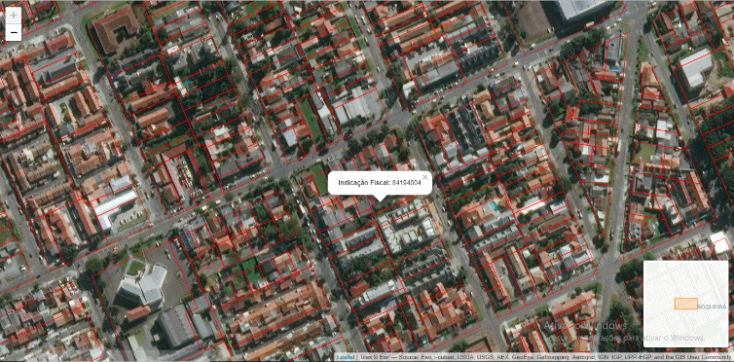

**Figura 4. Exemplo de *popup* gerado nas metodologias 2 e 3 para as feições dos lotes de Curitiba.**

**4. DISCUSSÃO**

A partir dos resultados apresentados, percebe-se que o produto final dos três métodos utilizados para o desenvolvimento do mapa *web* dos lotes da cidade de Curitiba são similares, visto que pelas três formas foi possível obter o resultado previamente esperado, entretanto, é interessante realizar algumas análises:

1. Nos métodos 2 e 3 é o computador do usuário que realiza a renderização e carregamento do conteúdo do mapa *web*, ou seja o *front end*, eximindo, desta maneira, o trabalho do servidor que hospeda o site (*server side*).
2. A transferência de dados mais rápida e o menor uso da conexão com a *internet* são uma das vantagens dos métodos 1 e 3.
3. Uma das desvantagens do método 1 em relação ao 2 e ao 3 é a impossibilidade de realizar interações com as feições como *popups* e animações, uma vez que o formato WMS só possibilita uma quantidade limitada de solicitações definidas.
4. Os métodos 1 e 3 são mais vantajosos que o método 2 em relação ao tamanho do conjunto de arquivos necessários para execução do mapa *web*. Sabendo que no método 2 o arquivo *geojson* tem um pouco mais que 194 MB, esse torna o conjunto de dados extremamente pesado, acarretando em demora no carregamento da página *web*. Já os métodos 1 e 3, que hospedam os dados espaciais em um servidor *web* e tem um tamanho total do conjunto de arquivos igual a 2,6 MB e 2,9 MB, respectivamente, tornando o processo de carregamento e renderização da página mais ágil.
5. Em termos de padrões, somente o método 1 é adotado pela INDE brasileira. Este fato corrobora a necessidade da modernização dos padrões tecnológicos recomendados pela CONCAR (Comissão Nacional de Cartografia), de forma a se adaptar às novas demandas dos usuários da infraestrutura.

**5. CONCLUSÕES**

O uso da biblioteca *OpenLayers* permitiu o desenvolvimento de um mapa *web* interativo para a representação dos lotes da cidade de Curitiba, com o principal intuito de comparar três metodologias diferentes com relação a disponibilização de dados espaciais para aplicações *web.* A segunda metodologia, elaborada por meio de arquivos no formato *geoJSON*, se mostrou a menos adequada a aplicação, uma vez que o tamanho do arquivo (mais de 190 MB) tornou o processo de carregamento e renderização do mapa mais lento.

Por sua vez, o formato WMS (*Web Map Service*) se mostrou mais adequado em relação à metodologia anterior, visto que o dado espacial está hospedado em um servidor *web*, eximindo o *browser* do usuário de carregar e renderizar a informação espacial. Entretanto, a desvantagem desse segundo método é a impossibilidade do uso de funções *JavaScript*, que permitem a interação do usuário com a camada espacial, como por exemplo, visualizar os atributos das feições por meio do *popup*, além de depender do padrão SLD para simbolização do dado apenas realizada no servidor, não possibilitando a flexibilidade da simbolização customizada no cliente.

Por fim, a terceira metodologia, caracterizada pelo uso do *vector tile* se mostrou a mais adequada a aplicação, posto que hospeda os dados em um servidor *web*, e realiza o carregamento e a renderização do mapa e sua simbologia no *frontend*, isto é, no *browser* do usuário, tornando o carregamento das informações mais rápido comparado aos outros métodos. Sendo assim, o *vector tile* apresentou-se como uma alternativa para o desenvolvimento de mapa *web* que contenham grandes quantidades de dados espaciais, como por exemplo, um mapa para estudos geológicos ou para mapeamento cadastral, como é o caso dos lotes utilizados neste trabalho.

**6. REFERÊNCIAS**

[1] Anthony C. Robinson, Urška Demšar, Antoni B. Moore, Aileen Buckley, Bin Jiang, Kenneth Field, Menno-Jan Kraak, Silvana P. Camboim & Claudia R. Sluter (2017) Geospatial big data and cartography: research challenges and opportunities for making maps that matter, International Journal of Cartography, 3:sup1, 32-60, DOI: 10.1080/23729333.2016.1278151

[2] The SDI Cookbook. Disponível em:

<http://gsdiassociation.org/images/publications/cookbooks/SDI_Cookbook_GSDI_2004_ver2.pdf>

Acesso em 15/10/2018.

[3] OGC Web Map Service Interface Standard (WMS). Disponível em: <http://www.opengeospatial.org/standards/wms>

Acesso em 15/10/2018.

[4] CONCAR. Plano de Ação da INDE, Disponível em: <https://www.concar.gov.br/pdf/PlanoDeAcaoINDE.pdf>

Acesso em 15/10/2018.

[5] FERNANDES, W.S. Criação de uma biblioteca de símbolos cartográficos utilizando os padrões Symbology Encoding (SE) e Styled Layer Descriptor (SLD) do OGC. Revista Brasileira de Cartografia n° 64, 2012.

[6] The GeoJSON Specification (RFC 7946) Disponível em: <https://tools.ietf.org/html/rfc7946> Acesso em 15/10/2018.

[7] Gaffuri J. (2012) Toward Web Mapping with Vector Data. In: Xiao N., Kwan MP., Goodchild M.F., Shekhar S. (eds) Geographic Information Science. GIScience 2012. Lecture Notes in Computer Science, vol 7478. Springer, Berlin, Heidelberg

[8]MAPBOX VECTOR TILE SPECIFICATION. Disponível em:

<https://www.mapbox.com/vector-tiles/specification/>

Acesso em 15/10/2018.

[9] GEOSERVER. Vector Tile Tutorial. Disponível em: http://docs.geoserver.org/latest/en/user/extensions/vectortiles/tutorial.html. Acesso em 20/08/2018.

[10] Cartographic implications of Vector Tile technology.

Beukelaar, I.T.Y. de (2018) Faculty of Geosciences Theses

(Master thesis) Utrecht University. Disponível em: <https://dspace.library.uu.nl/handle/1874/367988>

Acesso em 15/10/2018

[11] Performance improvement on a Web Geospatial service for the remote sensing flood-induced crop loss assessment web application using vector tiling. G Yu Eugene, Liping Di, Md Shahinoor Rahman, Li Lin, Chen Zhang, Lei Hu, Ranjay Shrestha, Lingjun Kang, Junmei Tang, Guangyuan Yang. 6th International Conference on Agro-Geoinformatics, 2017 Publisher: IEEE

[12] IPPUC Geodownloads. Disponível em: <http://ippuc.org.br/geodownloads/geo.htm>

Acesso em 15/10/2018.